1-I-2020

La mejora de la calidad del aire permite desactivar la situación preventiva

Medio Ambiente constata la evolución positiva de los niveles de contaminación por partículas

El primer día del año viene acompañado por una buena noticia: 2020 comienza en Valladolid con una mejora de la calidad del aire. Tras la reducción de los niveles de material particulado PM10 y PM2,5 se ha decidido desactivar la Situación 1: PREVENTIVA, previsto en el "Plan de Acción en situaciones de alerta por contaminación del aire urbano en Valladolid".
El Área de Medio Ambiente y Sostenibilidad del Ayuntamiento de Valladolid, informa que, según los datos suministrados por la Red de Control de la Contaminación Atmosférica de Valladolid, se han reducido los niveles de material particulado PM10 por debajo de 40 microgramos/m3 y de PM2,5 por debajo de 25 microgramos/m3 como valor medio diario, según contempla el Plan de Acción.
Se desactiva la situación: PREVENTIVA, previsto en el "Plan de Acción en situaciones de alerta por contaminación del aire urbano en Valladolid" aprobado de manera definitiva el 1 de febrero de 2017.
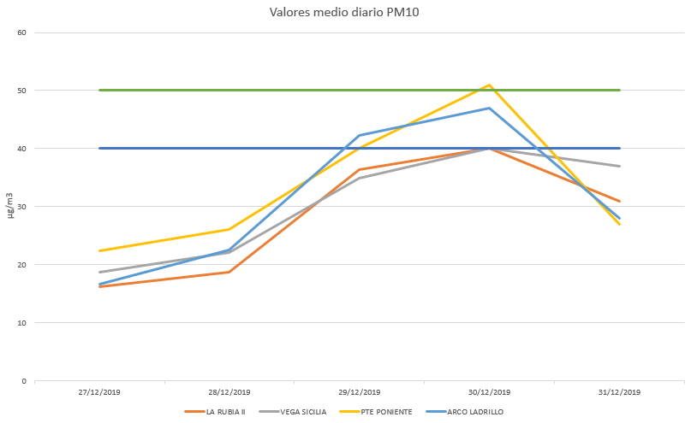
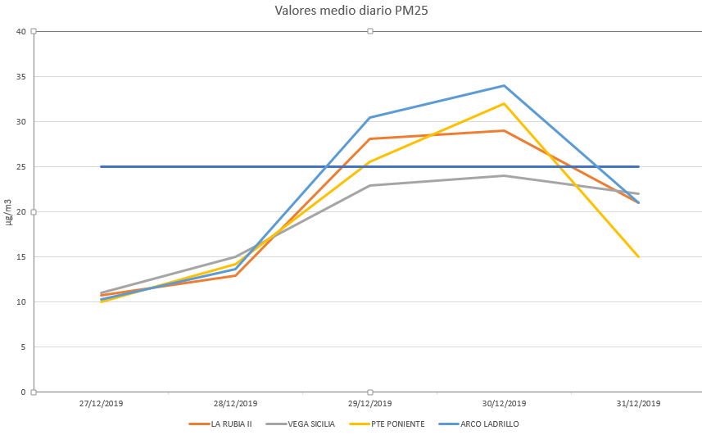
Se recuerda a la población que toda la información acerca de la calidad del aire de la ciudad de Valladolid se encuentra disponible en la página web municipal www.valladolid.es/es/rccava.
No obstante, desde el Ayuntamiento continúa recomendando que todas aquellas personas para quienes no sea indispensable usar el vehículo privado, reduzcan al mínimo su uso en los próximos días para que la contaminación no vuelva a subir y haya que realizar restricciones.

